Каждый год в Александровской школе проходят спортивные мероприятия, приуроченные 23 февраля. Где выявляются сильнейшие спортсмены в разных соревнованиях.
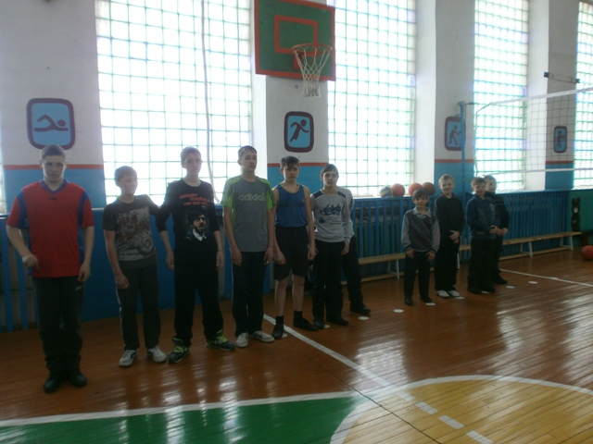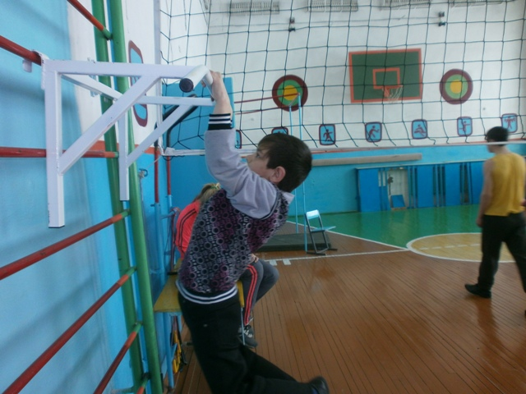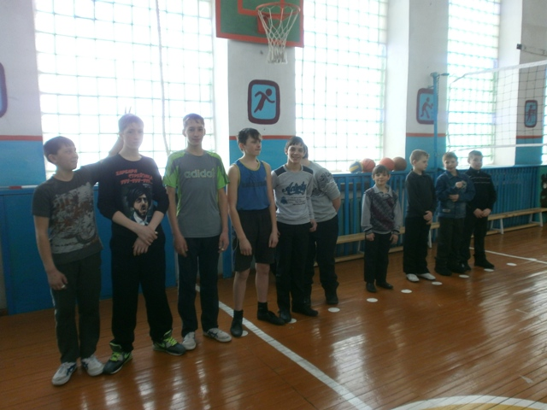
Первое мероприятие было для учеников младших классов и их мам: «Мама и я - спортивная семья». Участвовали 3 семьи: Чернявские, Почекутовы, Рыбаковы. В упорной борьбе победила семья Почекутовых.
Спортивные соревнования по волейболу среди учащихся 7,8,9,11 классов.
1 место – 11 класс, 2 место – 8 класс, 3 место – 7 класс.
Зрелищным было соревнования по волейболу среди сборной села и учащимися школы. Победителями стали сборная села, но учащиеся пообещали в следующий раз отыграться. Это послужило и стимулом взрослому населению заняться спортом.
Завершающим стало первенство по подтягиванию среди учащихся.
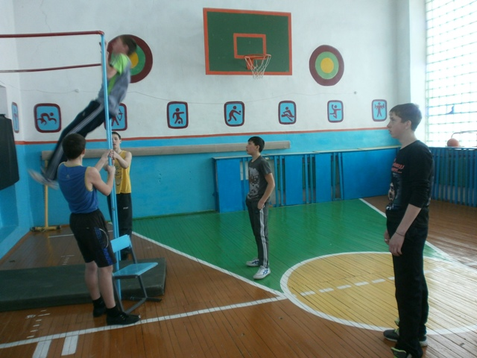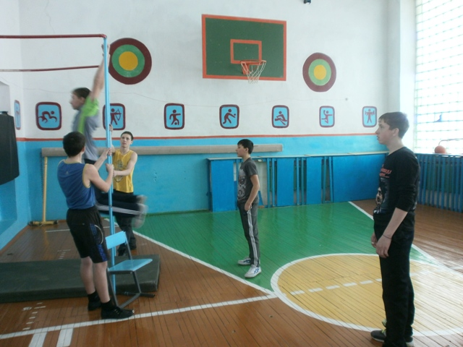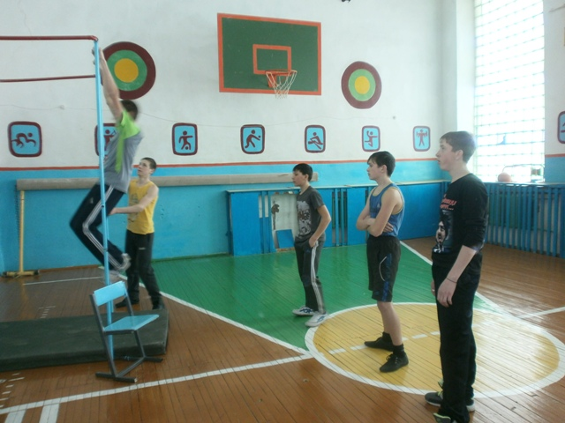
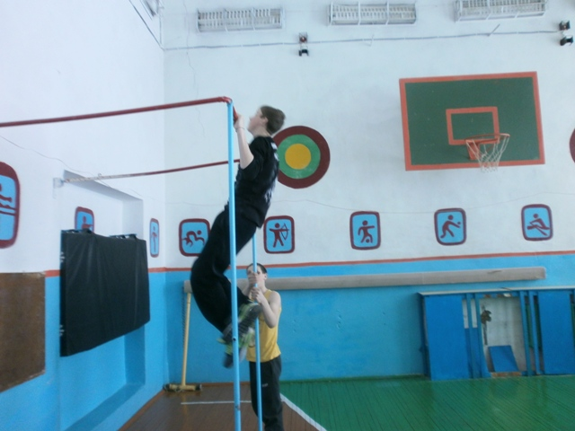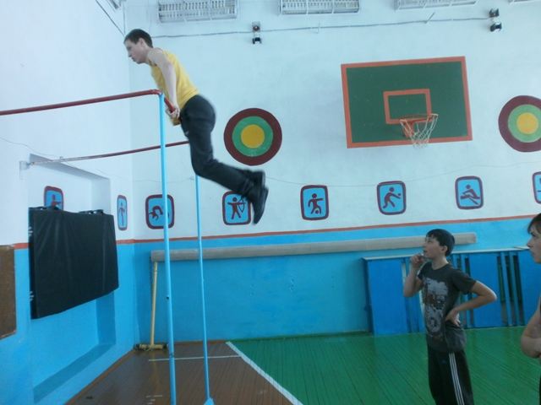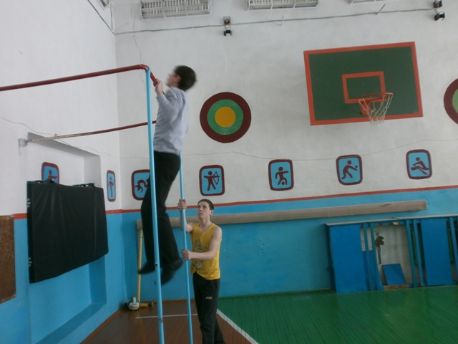
1 место - Хветко Александр учащийся 8 класса (20 раз),
2 место – Крюков Антон, учащийся 7 класса (16 раз),
3 место – Ходосевич Антон, учащийся 9 класса (14 раз).
Всем были вручены грамоты на школьной линейке.

